计算机网络实验报告-04

阮星程

2015K8009929047

1. 实验题目

广播网络实验。

1. 实验内容
   * 实现main.c中的broadcast部分，完成three_nodes_bw.py中拓扑结构的各个终端相互ping通。
   * 利用iperf测试网络链路的利用效率。
   * 自己书写新的拓扑结构，观察数据包在环路中的不断转发。
2. 实验过程

本次实验要书写的代码很少，绝大多数的内容老师已经搭建完成，重在理解老师以搭建好的框架。

花费约三小时进行代码部分的阅读以及理解，对各个函数的功能进行了简单的标注

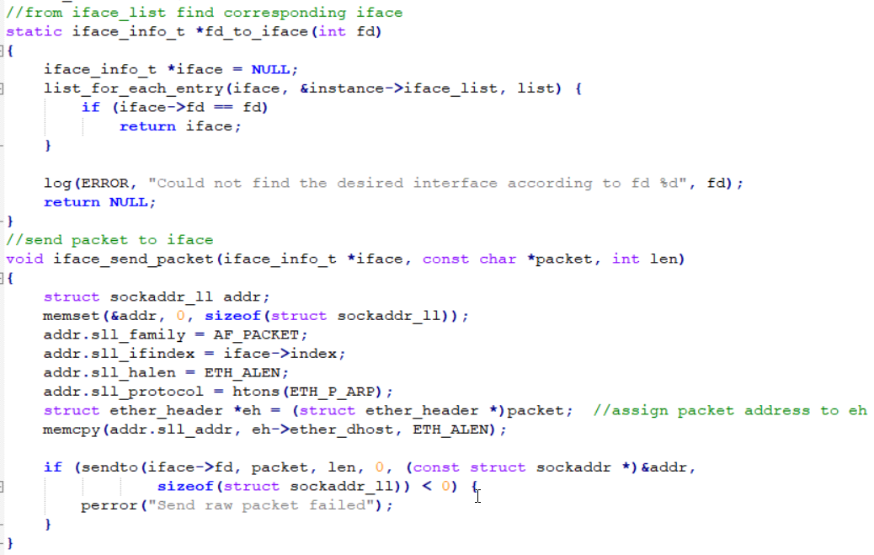

之后开始书写，由于具体框架在PPT上已经给出，其余部分的代码大多已经了解，所以花了3分钟完成了代码。

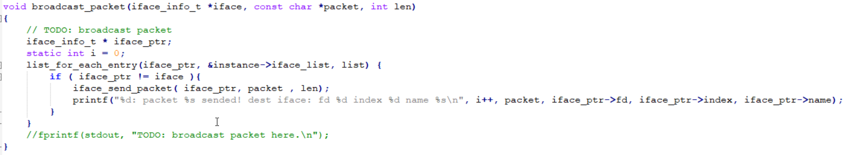

后面实验的拓扑框架也很容易构建，增加对应的终端即连线即可

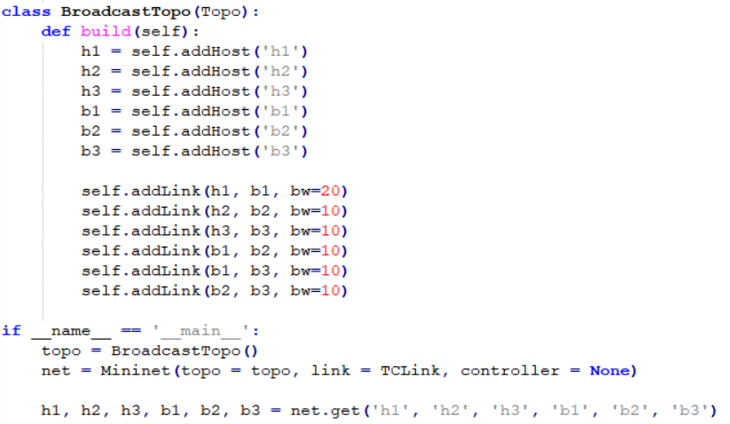

至此实验的框架代码已经构建完毕。

1. 实验结果

本节直接书写运行结果，具体的运行代码请见readme.txt

构建拓扑网络，测试3台host之间是否能够ping通，以此测试转发效果：

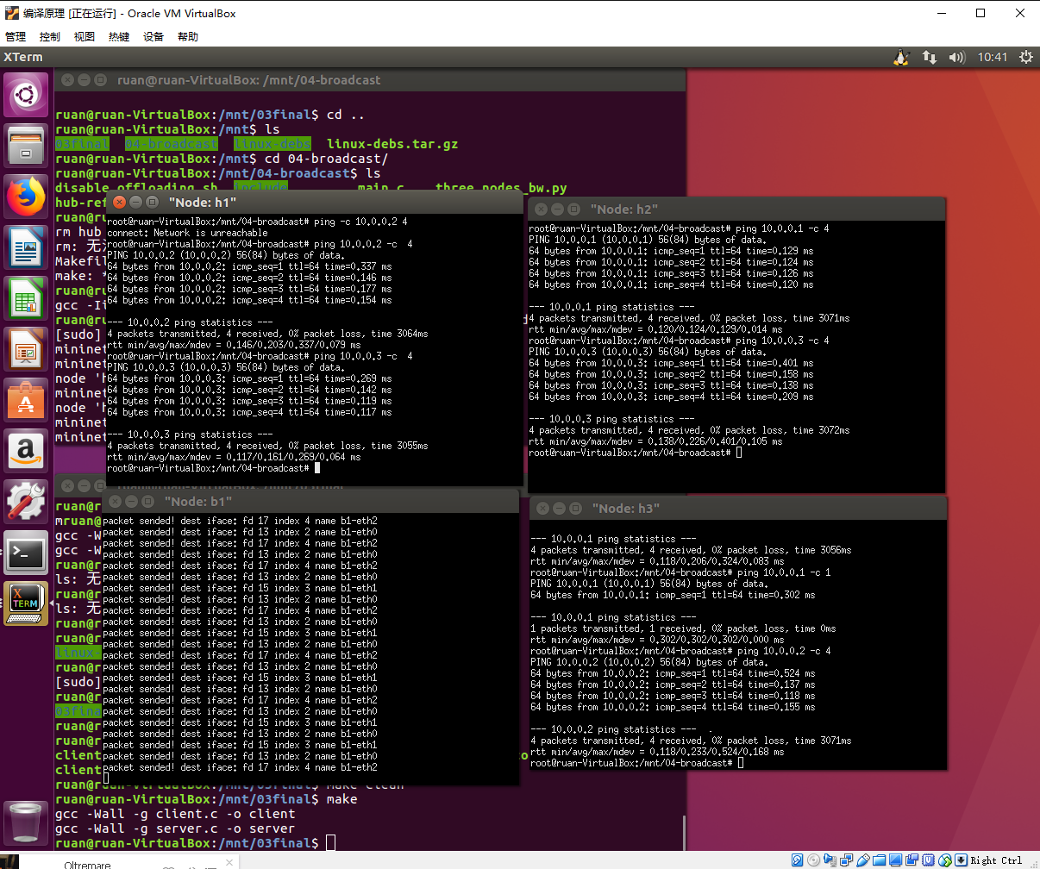

通过iperf指令观察网络的利用效率：

以h1节点中的内容为例，上面两个部分为h2,h3作为servers，h1作为client去连接；下面的结果为h2,h3作为clients连接server h1。

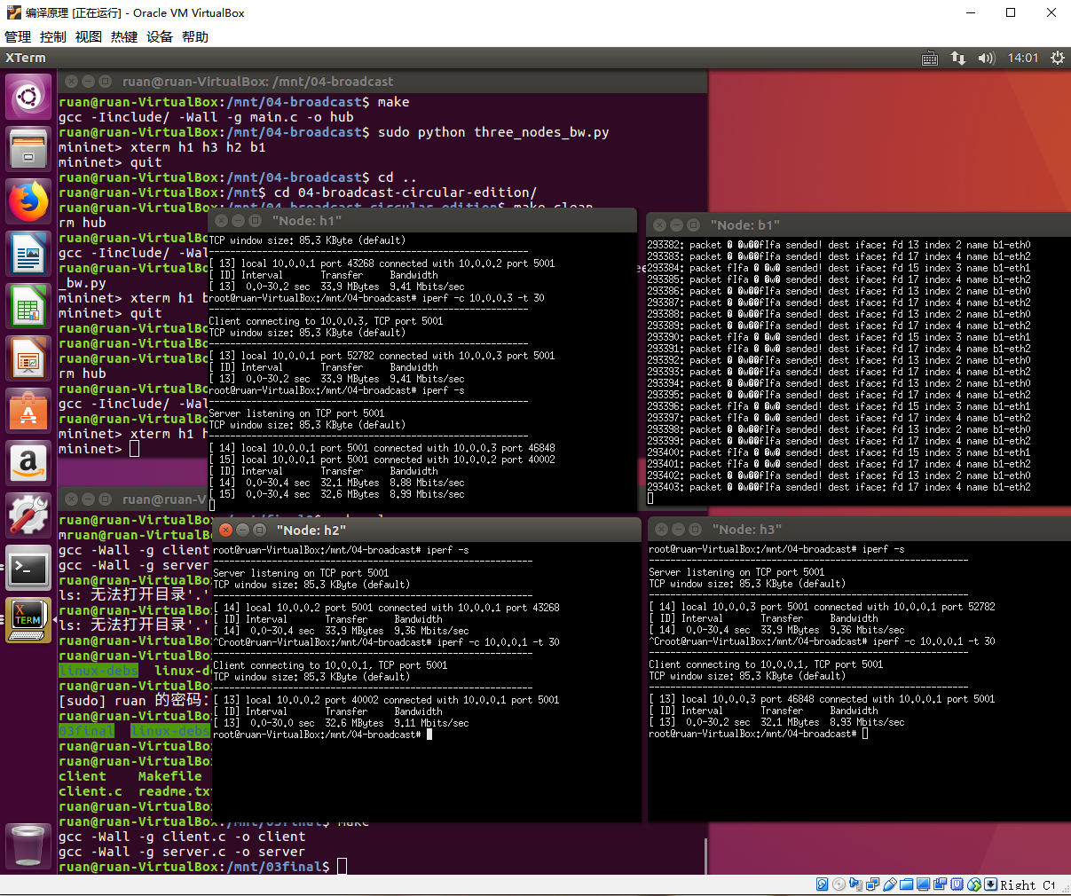

自定义三个相互连通的hub，连接对应三台主机，从h1去ping h2，结果如下图：

在刚启动三台hub未开始ping时，就已经观察到了包的循环转发

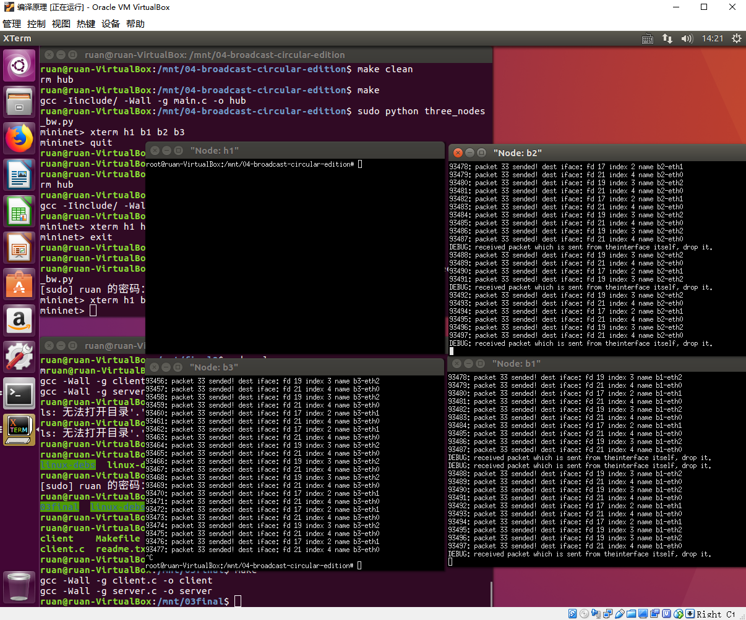

将hub3关停后转发结束。

重新开启并ping，结果如下：

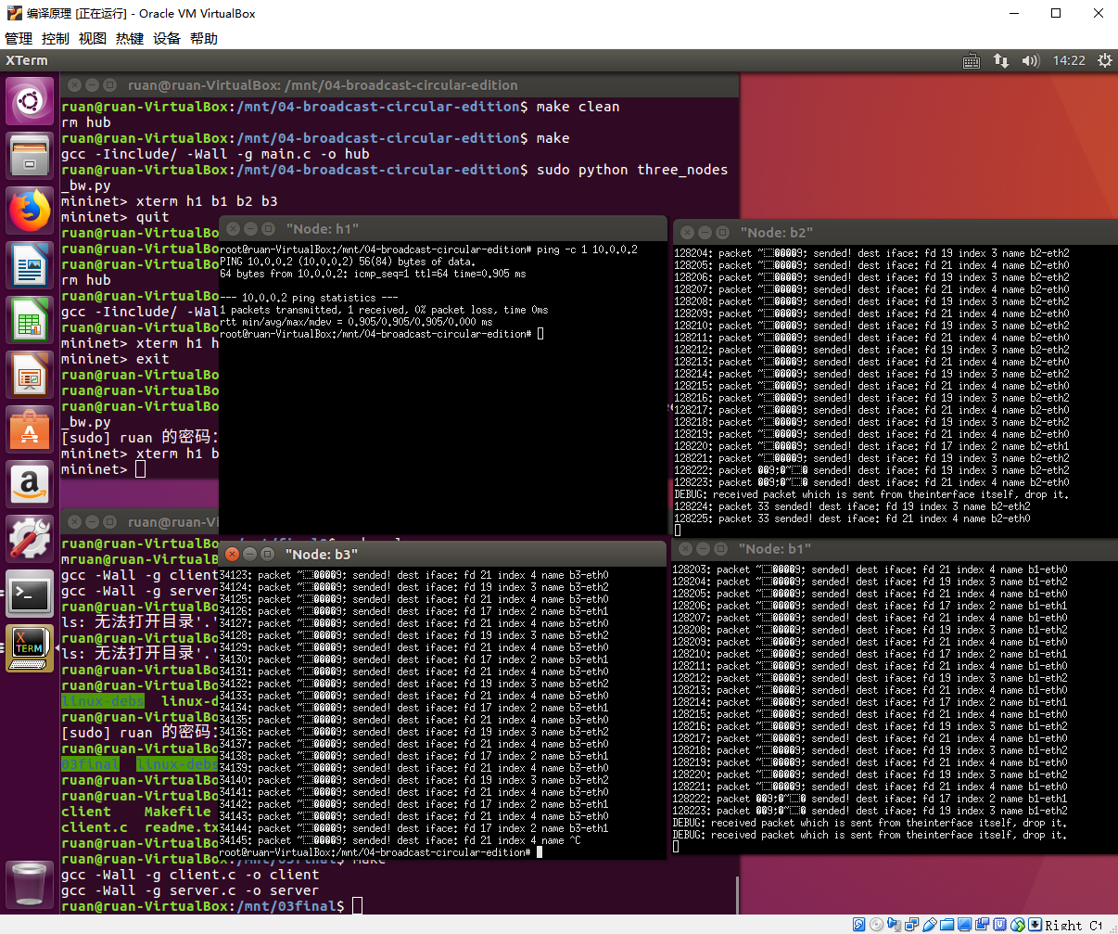

1. 结果分析

从结果来看，3个目标我们都已经很好地实现：

* + 实现broadcast部分确实能够很好地实现转发，各个连接到hub的节点也能够相互ping通。
  + 测试链路效率时，由h1去连接其它终端，由于hub到h2,h3的带宽限制，及时hub到h1的带宽有20Mb/s，实际能够发挥的带宽也只接近hub到h2,h3的带宽10Mb/s；反过来，h2,h3同时连接h1，与带宽的分布相符，几乎三条链路都接近了最大的带宽；但是也能注意到，在同时连接时的速度是要比单独连接要慢的。
  + 在环路中，一个包发出后被hub循环多次转发，在环路中一直旋转，浪费了很多的网络资源，这样做在今后的实现中需要避免。